厦门工学院
机械电气与信息工程学院通知

关于2023-2024学年第一学期
专业选修课(任选部分)补选办理的通知

办理对象：专业选修课任选部分有挂科的2020级各专业（含2022级专升本）的机信学院学生
办理内容：专业选修课(任选部分)补选
选课要求：
1.任选课程挂多少学分,便可补选多少学分，本学期漏选者按需补选（限毕业班学生）；
2.挂科的课程，优先补本课程；
3.选择补选的上课时间不冲突；
4.已修到学分的课程不重复补选修读；
5.各专业可选课程详见附件1；
办理时间：
2023年8月31日-2023年9月6日（工作日8：30-11：30，14：30-16：30）
办理地点：明德503
咨询人员：范老师/张老师及各教研组负责人
咨询电话：0592-6667570
（可以代办，逾期不再受理）
办理步骤：
- 理清专业选修课挂科、漏选的情况
可查询教务系统“学籍成绩-我的成绩-课程成绩”，查询挂科情况。
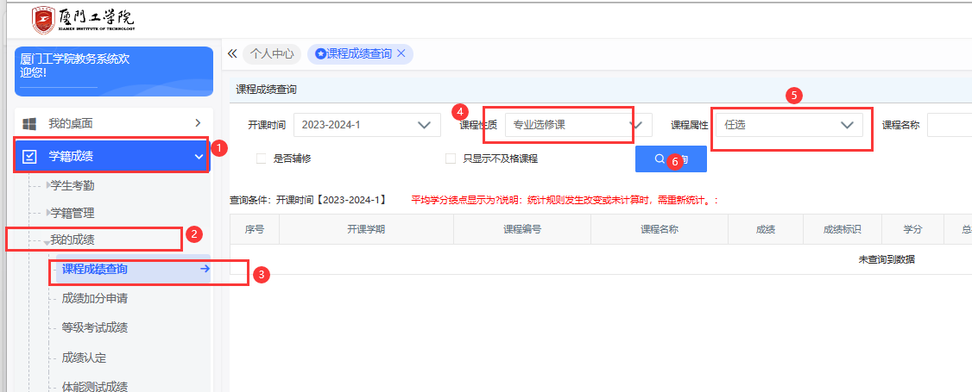
- 需要补选的课程查询本学期是否开课
查询附件1，查看可补选的课程。
- 选择可以插班的班级
可查询教务系统“培养管理-我的课表-班级课表”，输入查插班的名称，结合自己的课表，找寻不冲突的插班班级（注意，大多数课程一周不止一次课，需要保证每次课都不冲突）。
- 到院办办理补选
在院办审核情况，填写课程变动单并加课程。

附件1：2020级各专业(含2022级专升本)专业选修可以免费补选课程（2023-2024-1）

机械电气与信息工程学院办公室
2023年8月30日

